附件2：

房屋招租报价文件

报名时请竞标者提供相关材料原件及复印件(营业执照、身份证、租金报价表、竞标保证金、财务证明、信誉证明等)相关报价材料见如下附表：

（一） 房屋租金报价表

序号 | 楼栋、层数 | 结构 | 出租面积（㎡） | 出租/现状用途 | 月租金底价单价（元/㎡·月） | 年租金底价（元） | 月租金单价（元/㎡·月） | 年租金（元） | 备注
1 | 1栋1层门面 | 钢混 | 705 | 商业 | 71 | 600660

报价说明：
1、以上报价均为含税报价，出租方提供增值税发票（税率5%）。
2、报价方价格不能低于租金底价，否者为无效报价。
3、租期为5年。
4、按照每年递增5%，租金在前次租金基础上一次上涨5%。
5、房屋租金报价不包含物业费、水电、垃圾费等费用，物业费、水电、垃圾等费用由承租方承担。

报价方确认签章：

公司名称（盖章）：

法人或授权代表签字：

日期： 年 月 日

（二）法定代表人(单位负责人)身份证明及授权委托书

法定代表人(单位负责人)身份证明

供 应 商：
单位性质：
地 址：
成立时间： 年 月 日
经营期限：
姓 名： 性 别：
年 龄： 职 务：
系(供应商名称)的法定代表人(单位负责人)。
特此证明。

附：法定代表人(单位负责人)身份证正、反面彩色扫描件。

报价方：(盖单位章)

年 月 日

2.1授权委托书

本人 (姓名) 系 (报价方名称) 的法定代表人(单位负责人)，现委托 (姓名)为我方代理人。代理人根据授权，以我方名义签署、澄清确认、递交、撤回、修改 租赁华晟通公司1栋1层房屋 报价文件、签订合同和处理有关事宜，其法律后果由我方承担。
委托期限：自本委托书签署之日起至报价租赁项目签订租赁合同之日止。
代理人无转委托权。
附：法定代表人(单位负责人)身份证彩色扫描件及委托代理人身份证彩色扫描件。
报价单位名称： (盖单位章)
法定代表人(单位负责人)： (签字)
身份证号码：
委托代理人： (签字)
身份证号码：

年 月 日

（三）投标保证金
1.采用银行转账方式的，供应商应在此提供转账凭证彩色扫描件。

（四）财务证明

财务要求：承租方应提供近23、24年财务会计报表彩色扫描件，包括财务报表说明、资产负债表、现金流量表、利润表等或近3个月（25年7-9月）银行流水，要求财务状况无亏损。

、

（五）报价单位信誉声明

(采购人名称)：

我方在此声明，截止本项目响应文件递交截止时间，我方处于正常的经营状态，不存在下列任何一种情形:
（1）被依法暂停或取消投标资格；
（2）被责令停产停业、暂扣或者吊销许可证、暂扣或者吊销执照；
（3）被进入清算程序，或被宣告破产，或其他丧失履约能力的情形；
（4）在最近三年内发生重大质量问题；
（5）在“国家企业信用信息公示系统”( www.gsxt.gov.cn)被列入严重违法失信企业名单；
（6）在“信用中国”网站（www.creditchina.gov.cn）或中国执行信息公开网（http://zxgk.court.gov.cn/）未被列入失信被执行人名单；
（7）在近三年内供应商或其法定代表人（单位负责人）、拟委任的项目负责人（如有）有行贿犯罪行为；
（8）存在法律法规规定的不得存在的其他情形。
我方保证上述信息的真实和准确，并愿意承担因我方就此弄虚作假所引起的一切法律后果。

报价单位： (盖单位章)
法定代表人（单位负责人）或其委托代理人： (签字)

年 月 日

注：报价单位应根据供应商须知前附表3.5（5）项的要求(如有)在本声明后附相关证明材料。
5-1严重违法失信企业查询结果

所需截图页面示例如下：
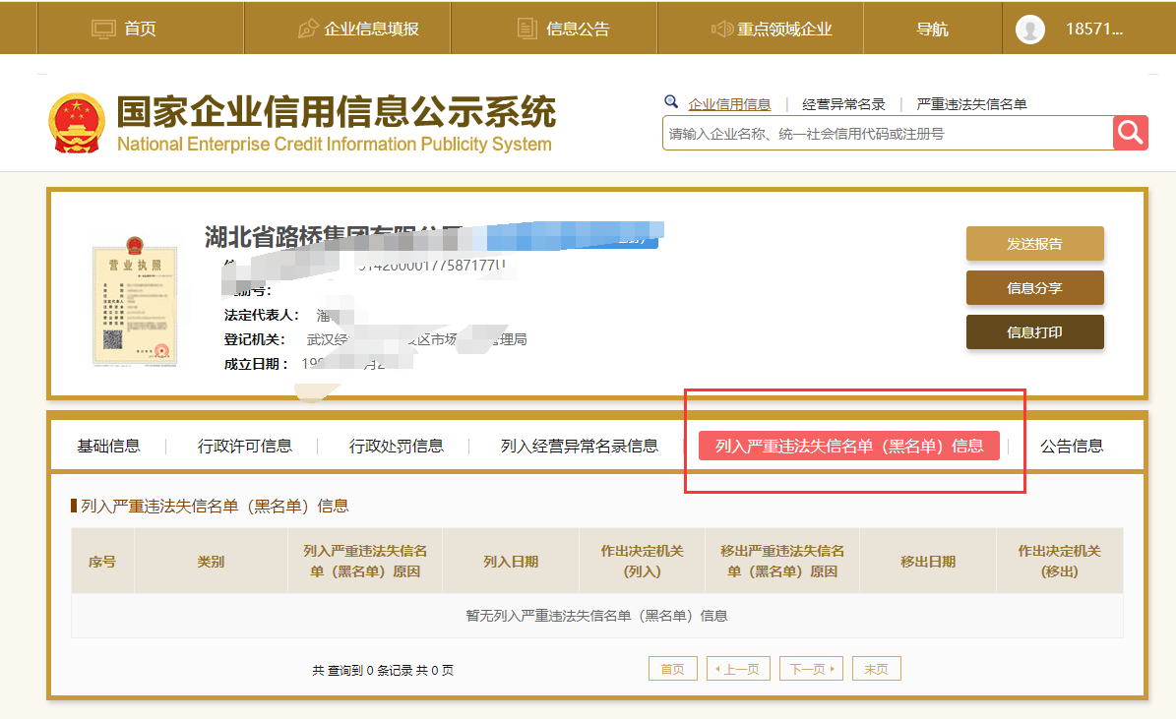

备注：1、报价单位自行通过“国家企业信用信息公示系统”（www.gsxt.gov.cn）查询本单位是否被列为严重违法失信企业，并将查询结果“截图”附在本表中。

5-2失信被执行人查询结果

所需截图页面示例如下：

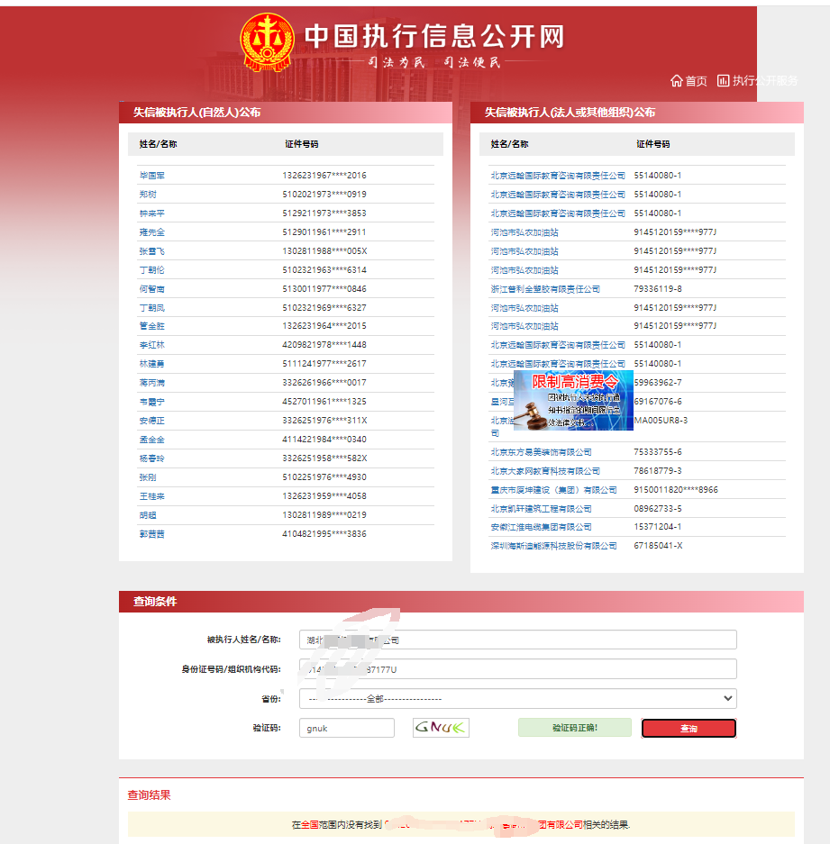

备注：1. 供应商根据《关于在招标投标活动中对失信被执行人实施联合惩戒的通知》（法〔2016〕285号）的规定，自行通过“信用中国”网站（www.creditchina.gov.cn）或由信用中国链接到的“中国执行信息公开网”查询供应商是否为失信被执行人，并将查询结果“截图”附在本表中。

5-3无行贿犯罪行为的声明

(采购人名称)：

我方在此声明，截止本项目开启截止时间，我单位、法定代表人(单位负责人) (姓名) 、拟委任的项目负责人(如有) (姓名)在近三年内( 年 月 日至 年 月 日)不曾有人民法院生效判决、裁定认定的行贿犯罪行为。
我方对上述声明的的真实性和准确性负责，并承担相应的法律责任。

报价单位： (盖单位章)

法定代表人(单位负责人)： (签字)

年 月 日

备注：1、近3年是指从递交报价文件截止日往前推算的3年，如投递交报价文件截止日为2020年9月1日，则近3年是指2017年9月1日至2020年8月30日。

